**YURI CASTRO SAITO** 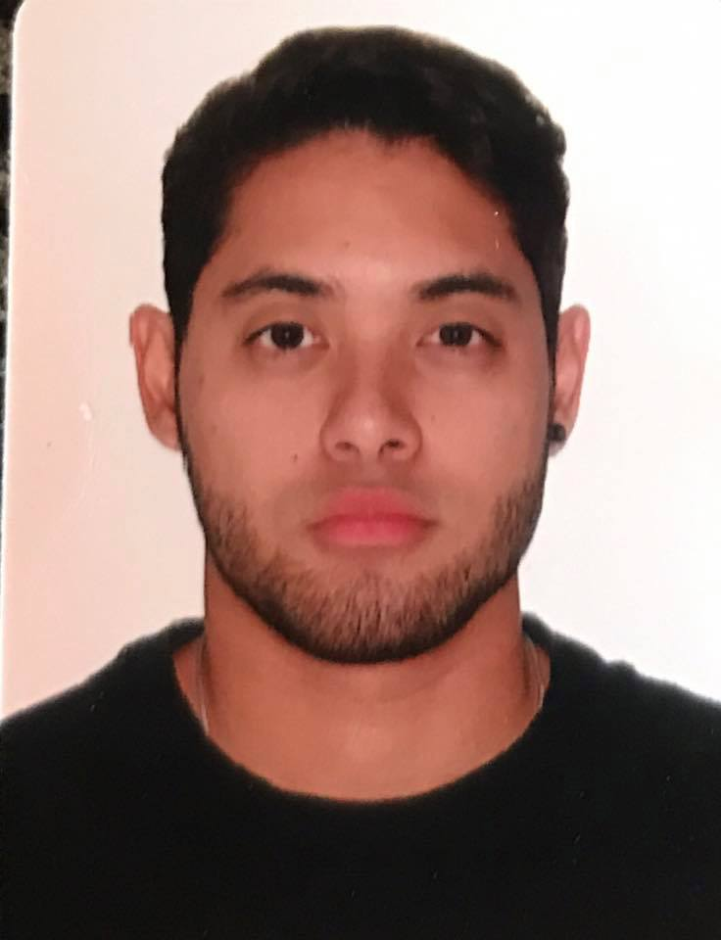

|  |
| --- |
| **Dados Pessoais** |

**Estado Civil :** Solteiro

**Data de Nascimento:** 19/04/1997

**Endereço:** QN 120 CONJ. 1 LOTE 1 BL 2 APT 503 (Perto da estação metro Furnas)

**Bairro/Estado:** SAMAMBIA SUL

**Telefone:** (61) 3547-8535 - 9162-4832

**Carteira de Identidade**: 3070447-SSP-DF

**CPF:** 020.721.621-57

**Telefone contato**: (61) 99162-4832 3547-8535

|  |
| --- |
| **Formação Escolar** |

Ensino Médio Completo – La salle

Curso de Inglês – 4 anos

|  |
| --- |
| **Cursos** |

IFB-Instituto Federal de Brasilia

- Curso de Word\Excel

- Curso técnico em eventos

- Cursando Nutrição – UNICEUB – Terceiro Semestre

|  |
| --- |
| **Trabalho** |

LOJAS AMERICANAS

ZARA - Inicio 12-03-2018 - saída 18-12-2018

|  |
| --- |
| **Referencia** |

Takehiro Sambuichi

Fone: 9558-8535

|  |
| --- |
| **Objetico** |

Contribuir para a prosperidade da empresa, aprendendo e aperfeiçoando técnica, onde

Passa especialmente desenvolver minha criatividade e capacidade de inspirar lealdade e

Compromisso profissional junto a equipe de trabalho.

_________________________________________

**YURI CASTRO SAITO**